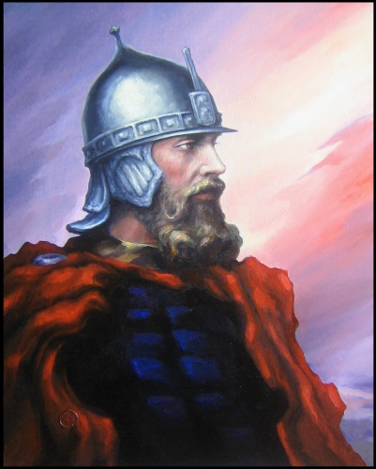

Цель: На примере конкретных исторических событий продолжать формировать интерес детей к истории нашей Родины;
Задачи: познакомить с исторической личностью – князем Дмитрием Донским, объединившим русских князей;
Закреплять знания учащихся о русских воинах, на примерах показать, что сила в единстве;
Расширять кругозор, словарный запас; развивать память, воображение.
Часть первая:

- Было это очень, давно. Тогда еще не только ваших бабушек и дедушек не было на свете, а и многих городов и деревень наших не было. Вместо них шумели леса дремучие. Да и вообще городов и сел на Руси было мало.
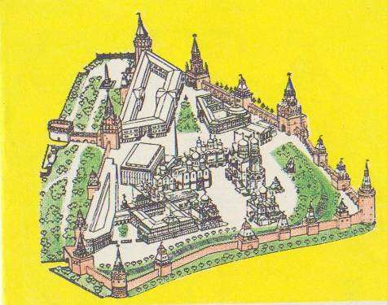
- А кто мне скажет, как выглядели города в те времена?
( На доске картинка, изображающая древний город. Ученик рассказывает о том, что находилось за городскими стенами)
- Почему города обносили Крепостными стенами?
- Для каких целей копали ров?
- Что кроме домов было спрятано за стенами и рвом? Почему?
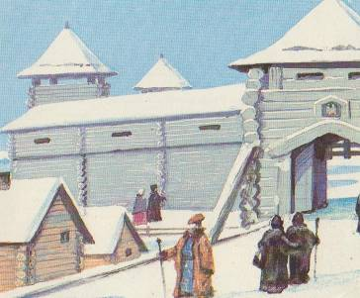
В-ль: Жили в таких городах горожане, ремесленники, бояре, князья. И вот в городе Москве…
Часть вторая
Расскажу я про дела старые,
Да про старые, про бывалые,
Чтобы море синее успокоилось,
Чтобы люди добрые послушали,
Чтобы молодцы призадумались,
Что в века не меркнет слава русская!
- Дмитрий Иванович Донской стал князем, когда ему было всего 9 лет. В Москве в то время митрополитом был Алексей. Он был человеком умным и справедливым. Митрополит Алексей опекал малолетнего князя Дмитрия, пока тот не вырос. Он воспитывал юного князя в вере православной, учил его быть справедливым правителем, любить свою Родину и не обижать людей. Таким и вырос князь Дмитрий. Полюбили его москвичи, верили ему и помогали во всем.
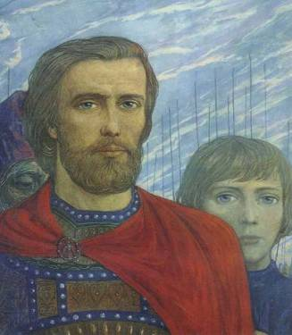
( На доске портрет Дмитрия Донского)
Был он высокого роста и крепкого телосложения. С благородными чертами лица, во всем облике его чувствовалась сила духа
- В то время пока как на Руси подрастал и становился великим воином князь Дмитрий далеко- далеко за Москвой в Диком Поле жил кочевой (путешествующий) народ – татары, и правил ими Великий хан по имени Мамай.
С древности совершали они набеги на русские земли, грабили, брали в полон, (плен) русских людей, собирали с русских князей дань (плату) за то, что не было набегов этих страшных.
Решили, русские князья не платит, дань Мамаю, тогда осерчал, Мамай собрал, большое войско и пошел на Русь. Расположился он на реке Дон и стал ждать, когда напасть.
Князь Дмитрий тоже не сидел, сложа руки, вместе с другими князьями собрал войско. Даже святые люди монахи – встали в ряды воинов.
Кузнецы- оружейники по всем городам в предчувствии решающей битвы надевали кожаные передники, перехватывали волосы ремешками и вставали к горнам ковать новые мечи и топоры, щиты и кольчуги.
Перед боем отправился князь Дмитрий за благословением к святому старцу Сергию:
( Дети разыгрывают разговор старца и князя Владимира)
Князь Дмитрий: Благослови, святой отец. Верный слух - собирается идти на Русь Мамай. Подымаю рать.
Сергий: Иди против врагов земли русской. С божьей помощью победишь и сам невредим возвратишься.
Князь Дмитрий: Если Бог мне поможет, поставлю монастырь во имя Пречистой Богоматери.
Сергий: Дам тебе в помощь двух иноков – Пересвета и Ослябю. А теперь пойдем в храм и помолимся о даровании победы.
-Настал день битвы. Подошли русские к Дону, подумали, переправились через мост и сожгли его. Встали они на поле Куликовом, позади них реки кругом, впереди татары, отступать некуда: или победить, или погибнуть.
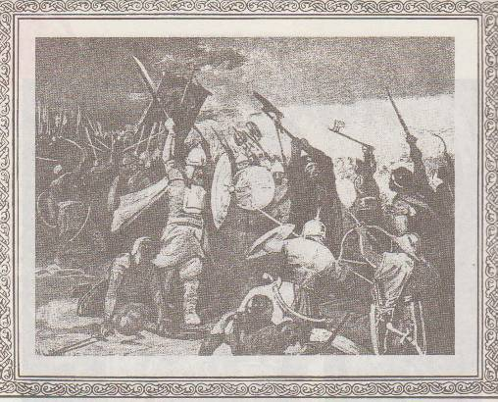
Увидел князь Дмитрий, что в передовом полку только молодые воины стоят, неопытные. Снял он княжеские одежды свои, отдал их своему ближнему боярину, сам надел доспехи простого ратника (воина) и встал в строй.
Слова Дмитрия перед Битвой:
Любезные друзья и братья! – Ведайте, что я пришел сюда, чтобы русскую землю от пленения и разорения избавить или голову свою за всех положить; честная смерть лучше плохой жизни…
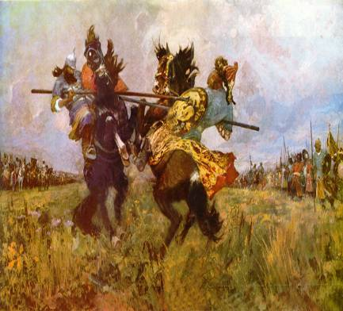
В те года далекие было принято перед сражением устраивать поединок двух самых сильных и смелых воинов от каждого войска.
.Давайте послушаем, как проходил этот бой
(Рассказ ученика о поединке)
Вышли от русских – Монах Пересвет, а от татар – Богатырь Челубей. На всем скаку налетели они друг на друга, сшиблись с налету копьями. Устояли кони, а воины рухнули наземь, оба мертвые. Своею смертью предсказали они, что битва будет трудная и кровопролитная.
- Первыми двинулись в атаку татары
« И сошлись оба войска, крепко бились не только оружием, но и убивали друг друга врукопашную, умирали под конскими копытами, задыхаясь от великой тесноты, ибо невозможно им было уместиться на Куликовом поле, тесное ведь место между Доном и Непрядвою». Но тут из засады ударил засадный полк и татары- ордынцы обратились в бегство.
Долго бились князь Дмитрий с другими князьями на Куликовом поле и победили врагов.
А сейчас хочу прервать я свой рассказ, мои маленькие друзья. И этой минутой почтим память отважных наших предков, добывших славную победу.
Несколько дней хоронили русские погибших, самого князя Дмитрия нашли среди убитых, раненого, но живого. После Куликовской битвы на реке Дон и стали его звать Дмитрием Донским.
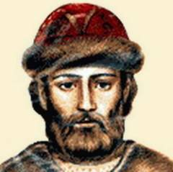
После этой битвы поняли князья земли русской, что в единстве сила. Ведь только сообща можно победить врага.
( Посмотрите, пожалуйста, на доску там вы видите пословицы. - Как вы их понимаете?)
- Сам погибай, а товарища выручай.
- Дружба и братство – дороже любого богатства.
- Друзья познаются в беде.
- Где дружбой дорожат, там враги дрожат.
- Кто за Родину горой – тот истинный герой.
- Нет земли краше, чем Родина наша.
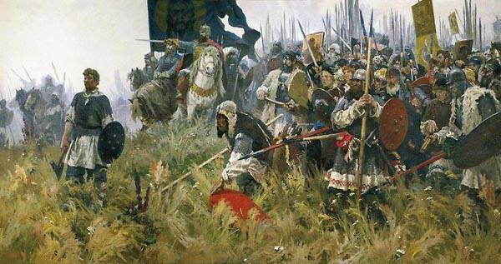
- За край родной иди бесстрашно в бой.
- Береги землю любимую, как мать родимую.
- За край родной иди бесстрашно в бой.
А преданья старины забывать мы не должны!
Слава русской старине!
Слава нашей стороне!

